Colégio Nunes Moraes
Dedicação e Compromisso
TURMA:
7º ANO EF.
NOME:
ATIVIDADE DOMICILIAR DE HISTÓRIA

A / B

01. A Formação das Monarquias Nacionais nos países da Europa Ocidental, com destaque para as monarquias portuguesa, espanhola, francesa e inglesa. (pág. 42)
Sobre esse assunto, responda aos itens a seguir.
A) Quando começou a formação dos estados nacionais modernos?
B) Por que a burguesia comercial procurou a proteção do rei?
C) Quais medidas asseguraram ao rei total controle sobre todos os habitantes do reino?

02. O processo de centralização do poder monárquico aconteceu ao longo de vários anos. O modo como ocorreu também variou de um lugar para outro. Desse modo, explique o contexto em que surgiram as monarquias das nações a seguir.
A) Inglaterra. (pág. 44)
B) França. (pág. 45)
C) Espanha. (pág. 47 e 48)

03. A partir do século XIV, uma série de fatores econômicos, sociais e políticos desencadeou uma profunda crise na Europa. Sobre a Peste Negra, responda aos itens.
A) Como essa doença chegou à Europa?
B) Como era a forma de contágio?
C) Que fatores contribuíram para a proliferação da Peste Negra?
D) Qual foi o resultado (mortes) para a população europeia?

04. O Direito Divino dos Reis foi uma doutrina política comum durante a Idade Moderna. Desse modo, explique o que defendia a teoria em questão. (pág. 53)

05. O Humanismo começou no século XIV na Península Itálica. O que foi esse movimento e quais as suas principais características. (pág. 62)

06. O Renascimento marcou o início da Idade Moderna. Indique e comente duas características fundamentais do Renascimento. (pág. 65)

07. O que os artistas do Renascimento buscavam em relação à arte? (pág. 65)

08. Identifique, na imagem na imagem a seguir, duas características da arte renascentista. (pág. 66)
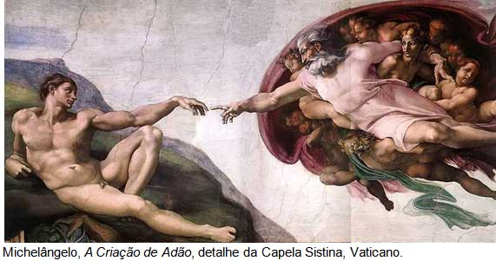

OBS. RESPONDER TODAS AS QUESTÕES NO CADERNO (NÃO IMPRIMIR). NÃO É NECESSÁRIO COPIAR OS ENUNCIADOS, APENAS COLOQUE A DISCIPLINA, PROFESSOR E DATA. FAÇA NA SEQUÊNCIA, COLOCANDO A NUMERAÇÃO DAS QUESTÕES.

